红星云用户操作指南
（测试版）

中共湖南省委组织部党员教育中心
红网新媒体集团

目 录

1 关注订阅 1
2 党员账号激活 2
2.1 首次使用登录 2
2.2 账号激活 3
2.3 设置密码 4
3 指尖党校 5
3.1 红星视频 6
3.2 红星悦听 7
3.3 红星荐读 8
3.4 直播讲堂 9
3.5 学习论坛 10
3.6 学习排行榜 11
4 网上支部 12
4.1 通知公告 13
4.2 支部动态 13
4.3 党务公开 14
4.4 组织生活 16
4.5 议事大厅 17
4.6 交纳党费 18
4.7 思想汇报 18
4.8 我的建议 19
4.9 支部成员 20
5 云端服务 21
5.1 志愿服务 22
5.2 微心愿互助 23
5.3 生活导航 24
5.4 在线咨询 25
6 驻村在线 26
7 联系我们 26
8 个人中心 28

红星云用户操作指南
（测试版）

红星云微信公众号由中共湖南省委组织部主办，红网新媒体集团承办，面向全省基层党支部和广大党员群众，开设了信息推送窗口和网上支部、指尖党校、云端服务、驻村在线等栏目，是我省组织工作信息发布权威平台、党员干部人才教育管理服务优质平台、基层党组织和党员群众互动交流便捷平台。

1 关注订阅
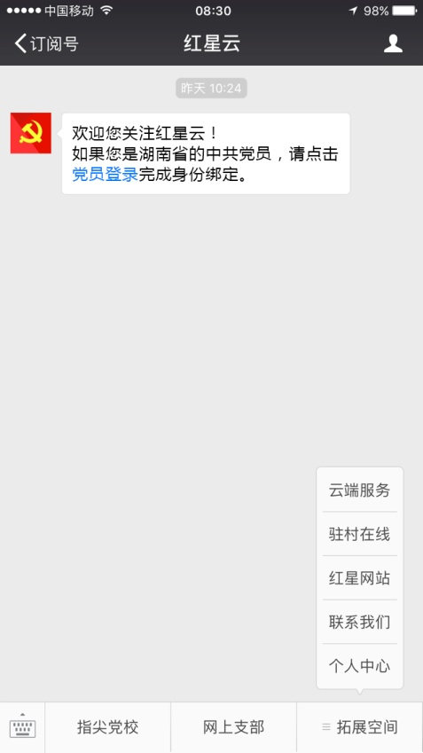
请用手机微信扫封面的二维码，关注订阅红星云。

2 党员账号激活

2.1 首次使用登录

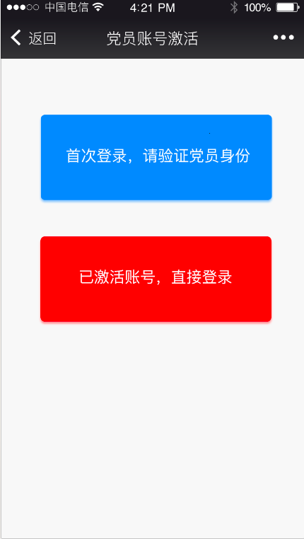
首次登录的党员用户点击 “首次登录，请验证党员身份”，进行身份验证。已验证身份的党员用户点击 “已激活账号，直接登录”，可直接登录。

2.2 账号激活

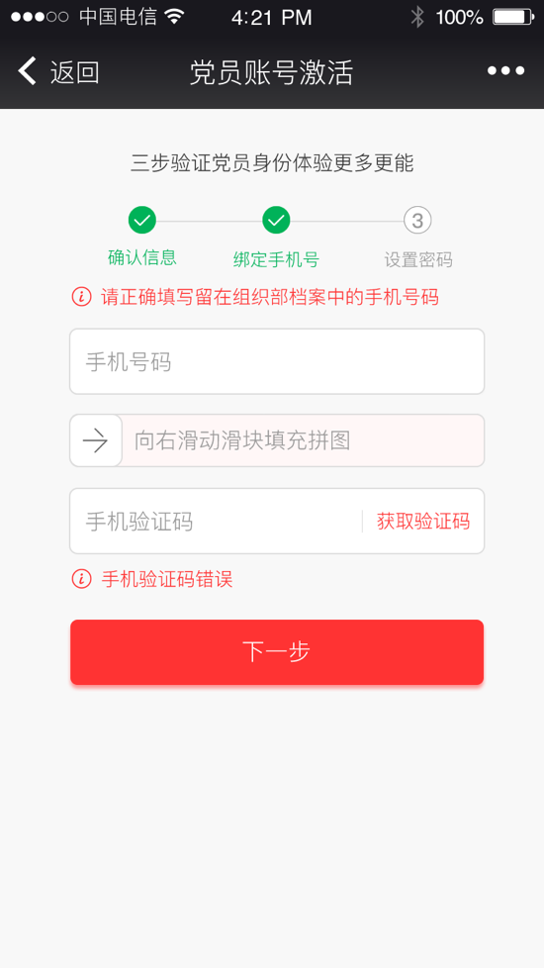

党员用户在身份证号码输入栏输入身份证号码，点击“身份验证”，平台会自动显示党员用户姓名部分信息。如姓名正确，向右滑动“向右滑动滑块填充拼图”，再输入常用手机号码，点击“获取验证码”。在“手机验证码”栏中输入手机短信接收到的4位数短信验证码，点击“下一步”。

2.3 设置密码

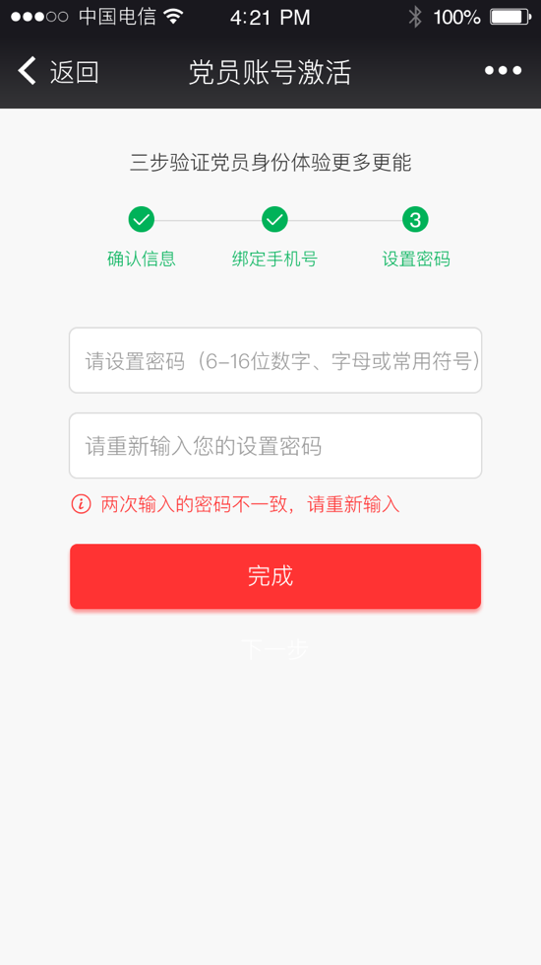

在两个密码设置栏中，分别输入两次相同的密码后，完成密码设置。
至此，党员用户账号激活。只要党员用户不变更微信号，再次登录无需认证。如手机号码变动，可到“拓展空间”栏目下的“个人中心”更改。

3 指尖党校

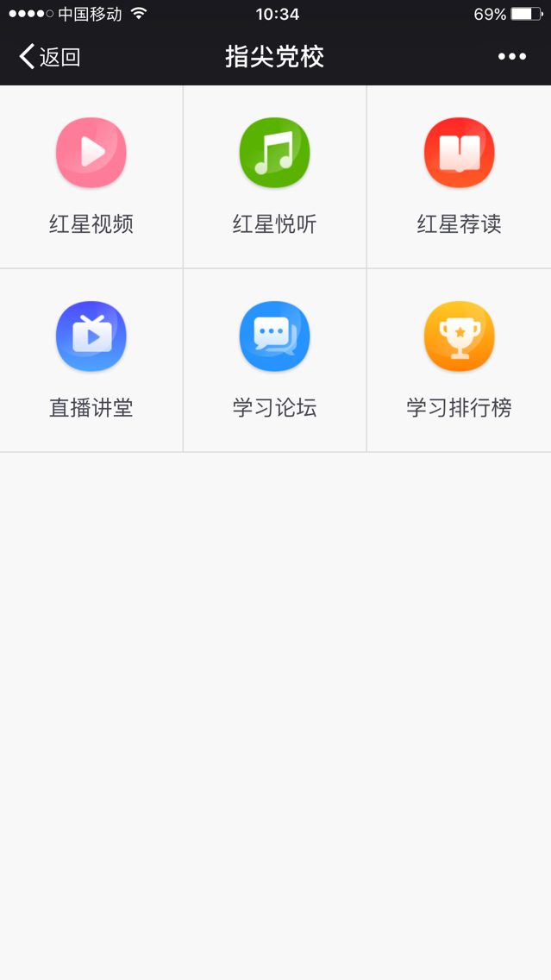
“指尖党校”栏目提供视频、音频和图文学习资源，党员群众均可使用，党员用户在学习时会自动获得学习积分，并在“学习排行榜”栏目显示。

3.1 红星视频

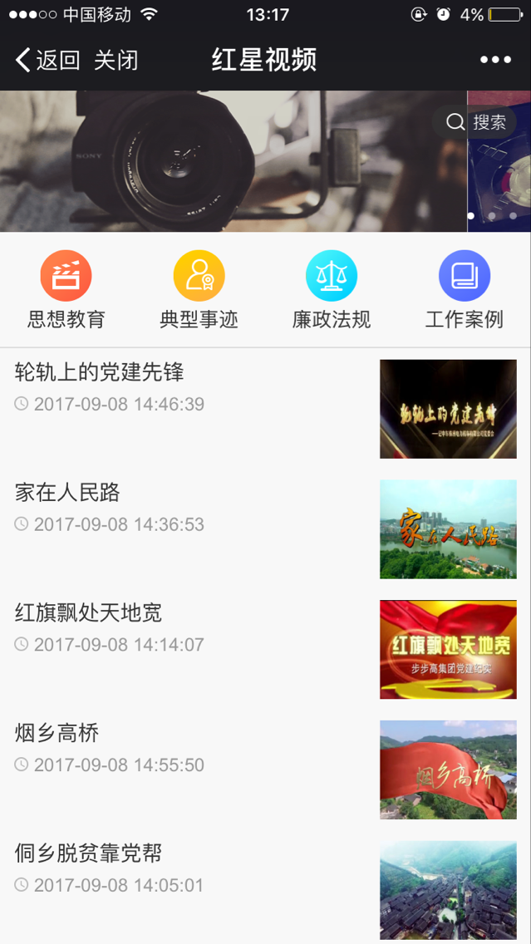

“红星视频”栏目以微视频为主，目前开设“思想教育”“典型事迹”“廉政法规”“工作案例”4个子栏目。用户可点击页面右上角的“搜索”查找自己需要的微视频资源。

3.2 红星悦听

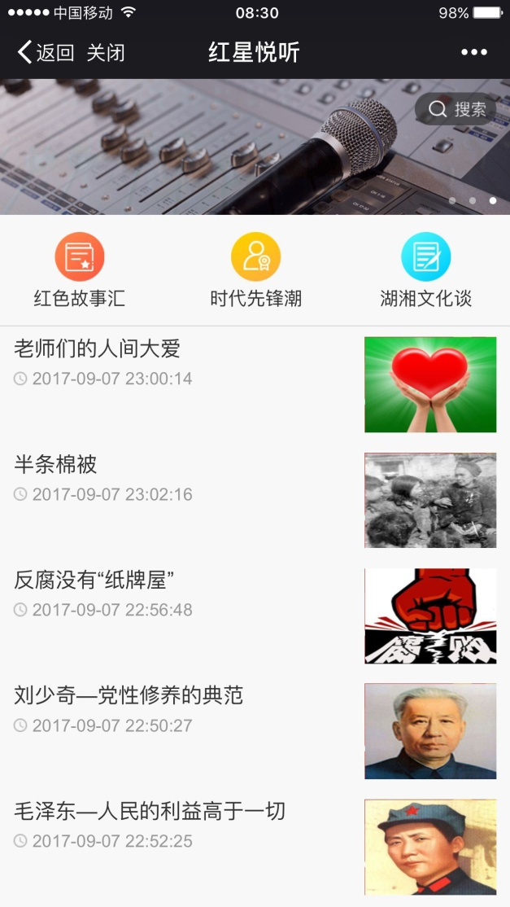

“红星悦听”栏目以音频资源为主，目前开设“红色故事汇”“时代先锋潮”“湖湘文化谈”3个子栏目。用户可点击页面右上角的“搜索”查找自己需要的音频资源。

3.3 红星荐读

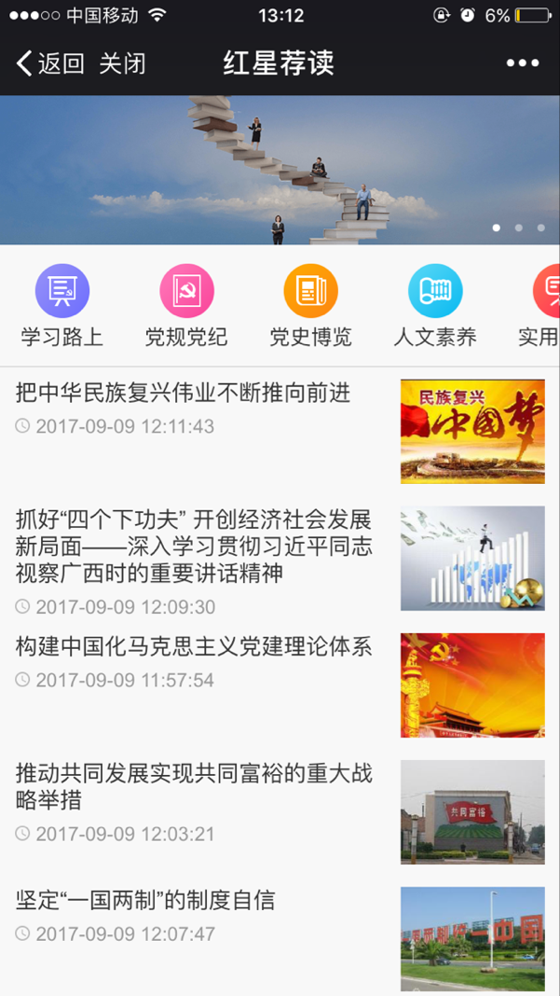

“红星荐读”栏目以图文内容为主，目前开设“学习路上”“党规党纪”“党史博览”“人文素养”“实用技术”“养生保健”“生活百科”7个子栏目。

3.4 直播讲堂

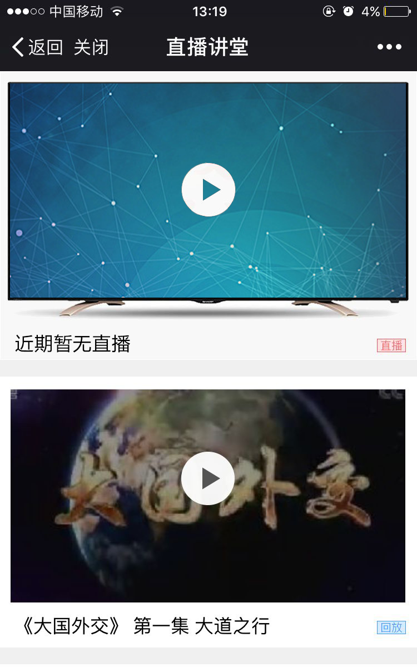

“直播讲堂”栏目主要以现场直播为主，可回看往期直播内容。

3.5 学习论坛

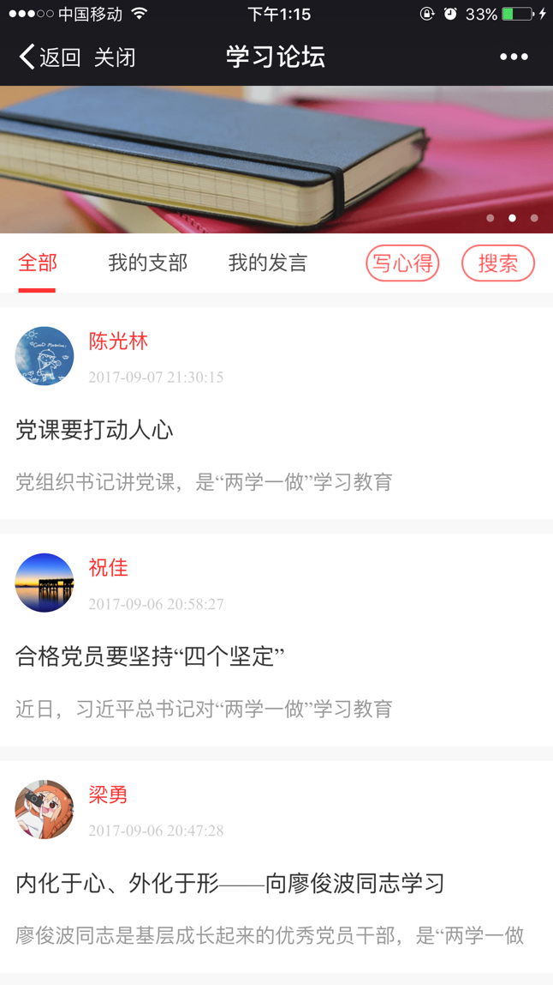

“学习论坛”栏目主要是发布党员用户的学习心得和体会。党员用户点击“写心得”后，撰写提交心得体会，经后台审核后公开，党员群众可见。党员用户点击“全部”“我的支部”或“我的发言”，可以查看全部、本支部成员或本人发布的心得体会。

3.6 学习排行榜

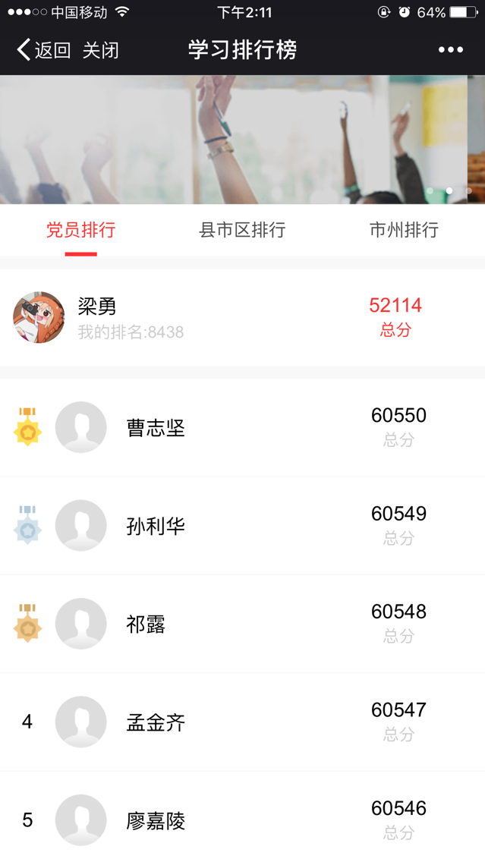

“学习排行榜”栏目可对党员用户学习积分、县市区党员学习平均积分和市州党员学习平均积分排名。

4 网上支部

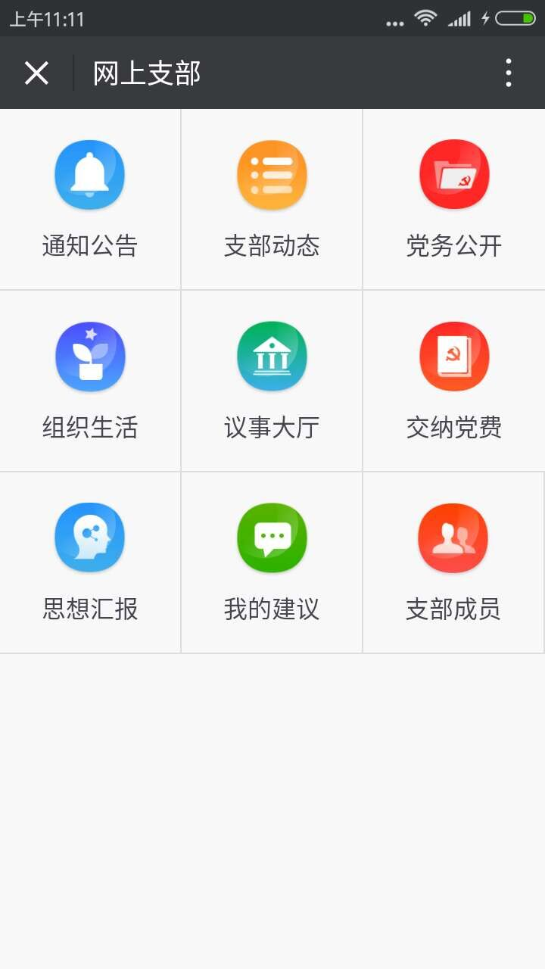

“网上支部”栏目仅对党员用户开放。党员用户仅能访问本支部的“网上支部”，上级党组织经授权可在红星网登录查阅“网上支部”栏目所有内容。

4.1 通知公告

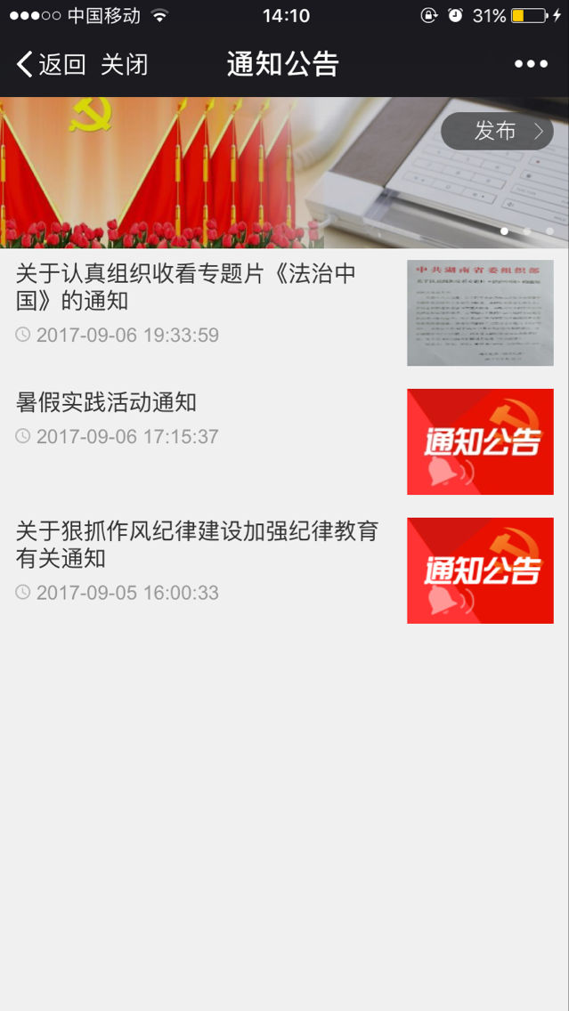

“通知公告”栏目由支部管理员发布本支部通知公告，图文均可。仅本支部所有成员可见。

4.2 支部动态

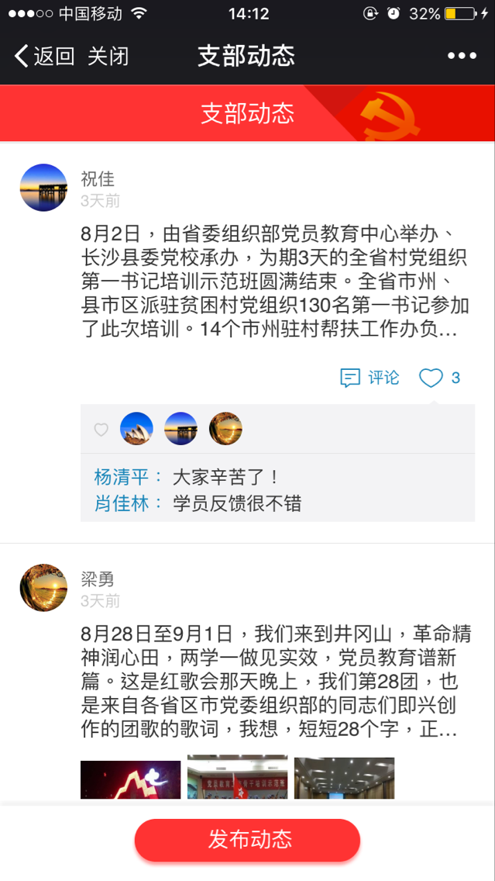

“支部动态”栏目由本支部成员发布学习、工作信息。仅本支部所有成员可发、可见、可点赞、可评论。

4.3 党务公开

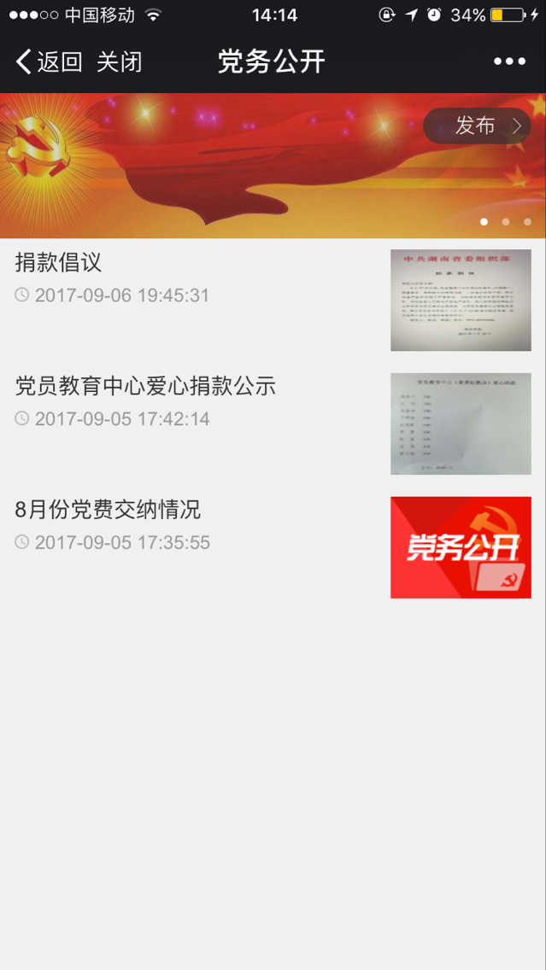

“党务公开”栏目由支部管理员发布本支部需要公开的党务信息，图文均可。仅本支部所有成员可见。

4.4 组织生活

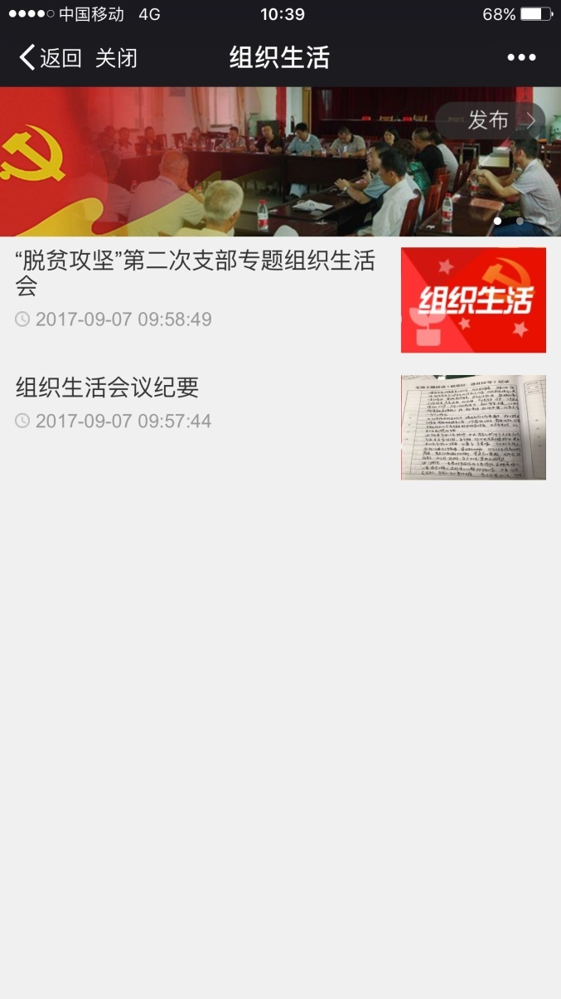

“组织生活”栏目由支部管理员发布本支部组织生活开展情况，图文均可。在发布时，至少提交1张组织生活现场图片，并填写组织生活召开时间后，方可发布。仅本支部所有成员可见。

4.5 议事大厅

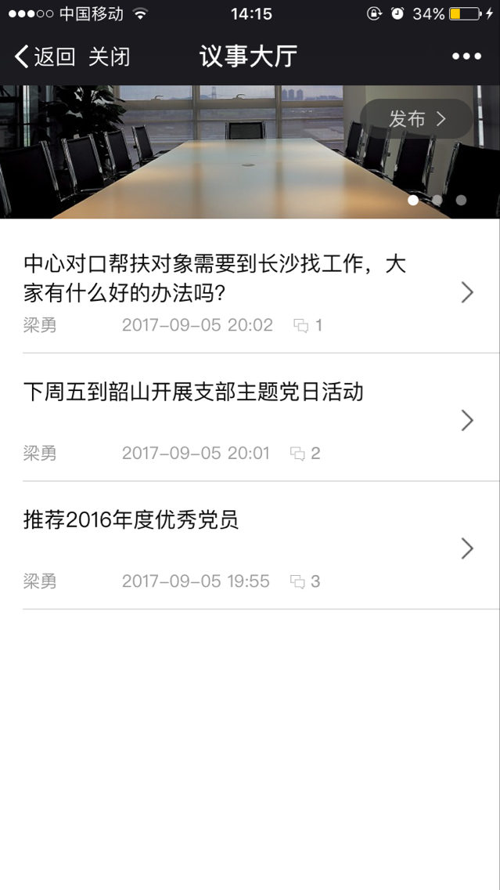

“议事大厅”栏目为支部成员议事空间，由支部管理员发起议事议题，支部所有成员可发布意见建议。仅本支部所有成员可见。

4.6 交纳党费

“交纳党费”栏目实现党员用户通过手机交纳党费。该功能正在开发建设中。

4.7 思想汇报

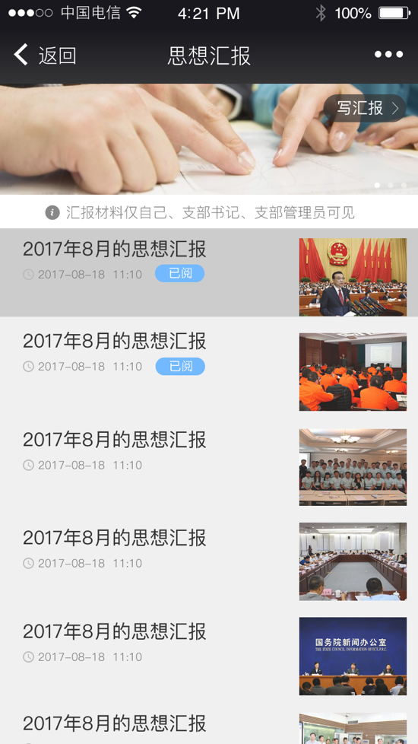

“思想汇报”栏目由本支部成员向支部提交思想汇报，图文均可。仅本人和支部管理员可见。

4.8 我的建议

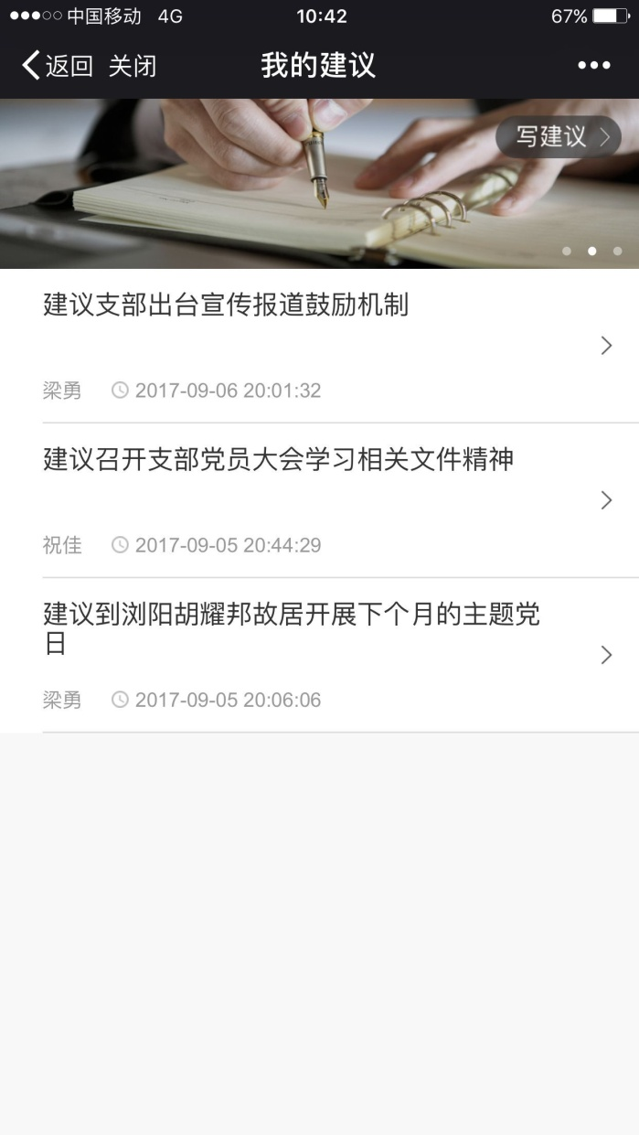

“我的建议”栏目由本支部成员向支部提交个人意见建议，图文均可。仅本支部所有成员可见。

4.9 支部成员

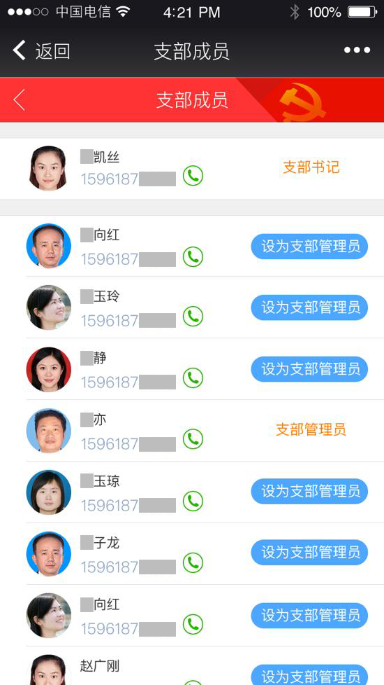

“支部成员”栏目显示本支部所有成员。本支部成员已在此栏目显示，党员用户通过身份认证后可激活个人信息，显示手机号码，支部成员之间可互相拨打手机。支部书记默认为支部管理员，亦可授权另一位支部成员同时成为支部管理员。若该支部书记空缺，则默认为第一位进入“网上支部”的支部成员为支部管理员。

5 云端服务

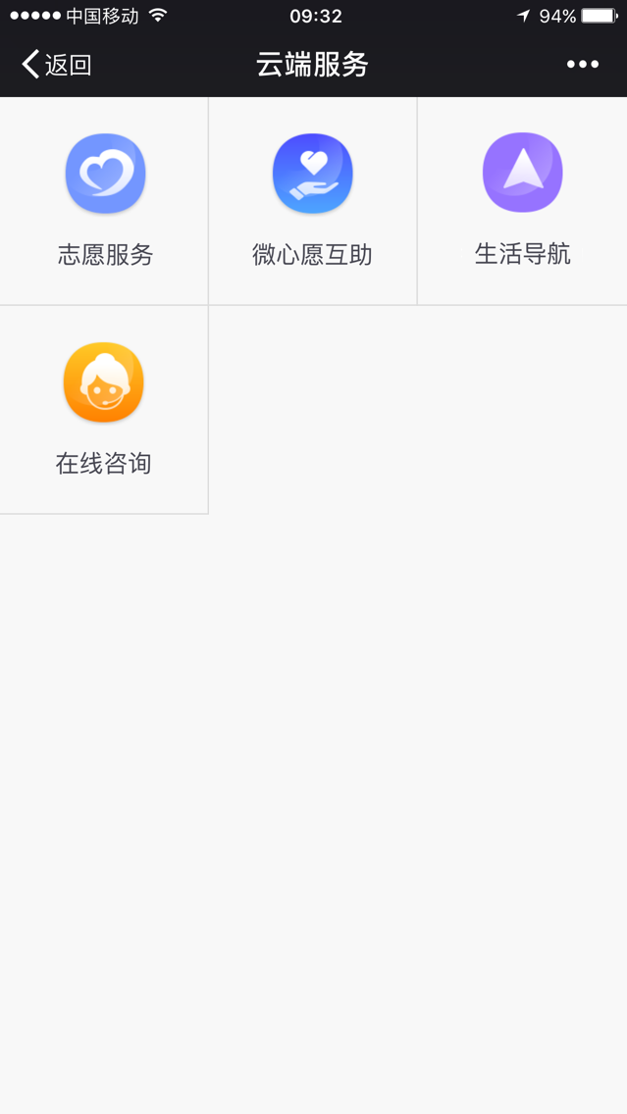

“云端服务”栏目为党员群众提供党务、生活等方面的服务，组织开展志愿服务、互帮互助等活动。

5.1 志愿服务

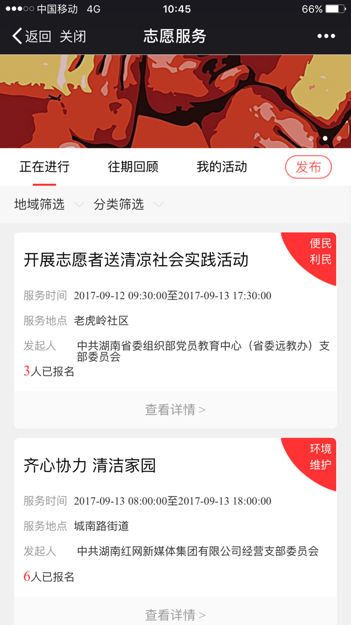

“志愿服务”栏目主要用于开展志愿服务，由支部管理员提交，平台管理员审核后，可发布志愿活动信息，党员用户可报名参加。发布时应明确时间、地点、招募人数和服务内容。发布事项必须客观真实，符合法律法规。

5.2 微心愿互助

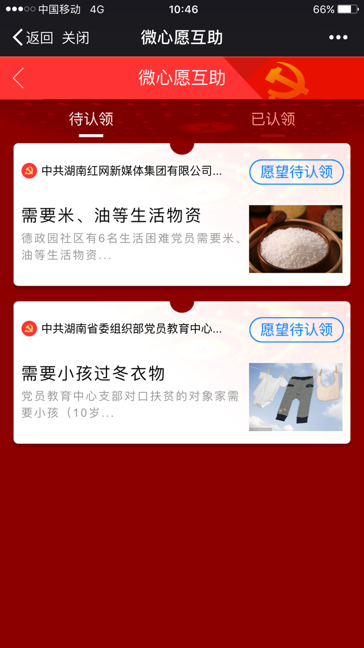
“微心愿互助”栏目主要发布党员群众的小心愿、小需求，开展互帮互助活动。由支部管理员提交申请，平台管理员审核后发布。所有党员群众可见、可认领。认领成功后，由心愿发起者与认领者互相联系。心愿发起者与认领者之间发生的互助行为应当符合法律法规，不得有法律法规禁止的情形。由此产生的法律纠纷，红星云平台免责。

5.3 生活导航

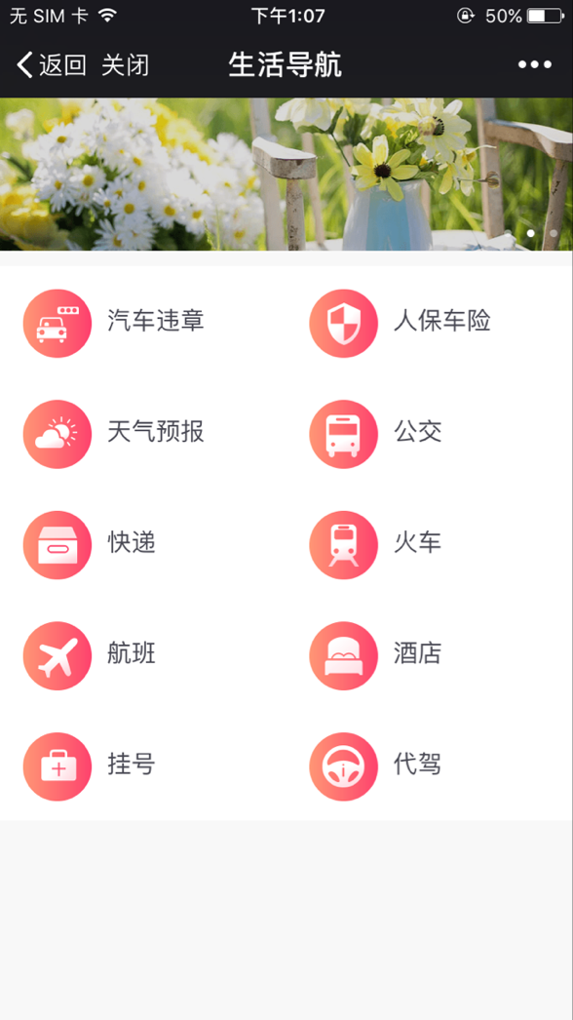

“生活导航”栏目主要为党员群众提供生活服务方面的链接，由第三方平台提供服务。由此产生的法律纠纷，红星云平台免责。

5.4 在线咨询

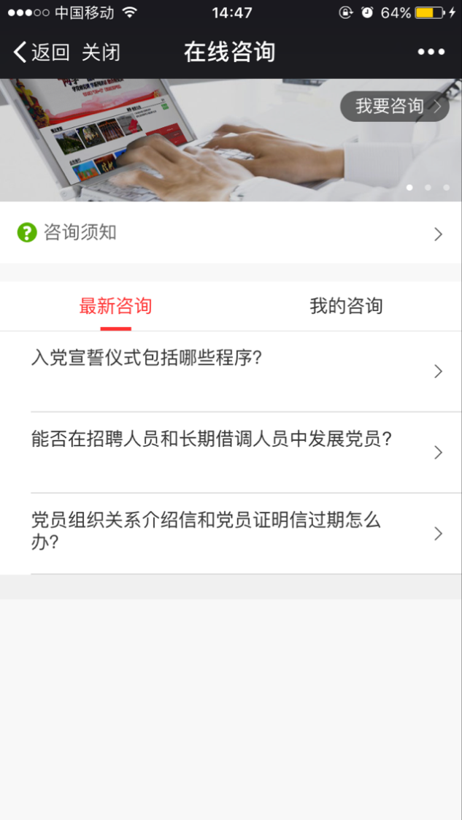

“在线咨询”栏目主要为党员用户提供组织工作方面的咨询服务。党员用户应按咨询须知提交咨询。平台管理员回复后，根据咨询内容决定是否公开。公开内容对党员群众可见。

6 驻村在线
“驻村在线”栏目主要服务我省驻村帮扶工作，目前正在建设中。

7 联系我们

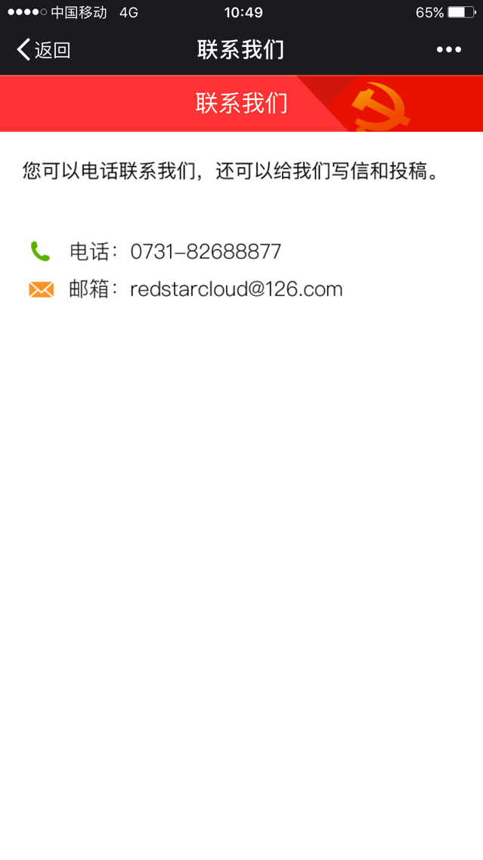

“联系我们”栏目提供本平台联系和咨询方式。

8 个人中心

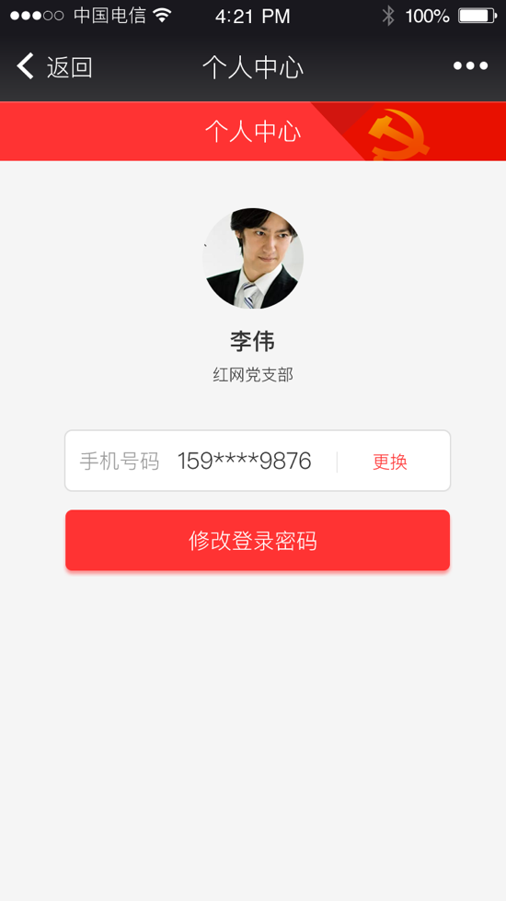

“个人中心”栏目提供手机号码和登录密码修改。

